

**Atualização do Aplicativo Smart Pocket: Novo Recurso de Gacha 10x!**

# Introdução

Olá a todos!  
  
Estamos muito animados em anunciar uma grande atualização para o aplicativo Smart Pocket! O tão esperado recurso de Gacha 10x foi adicionado e, para comemorar essa atualização, os usuários receberão incríveis 10.000 pontos de presente!

Com esses 10.000 pontos, você poderá fazer um Gacha 10x gratuitamente! Eu já experimentei e fiquei empolgado com as várias PFPs fofas que recebi!

# Índice

* O que é o Gacha PFP?
* Como receber os 10.000 pontos
* Como usar o Gacha 10x
* Como usar as PFPs obtidas no Gacha
* Detalhes sobre o recurso de Gacha
* Como acumular pontos de forma eficiente
* Guia para novos usuários do aplicativo Smart Pocket
* Resumo

# O que é o Gacha PFP?

O Gacha PFP é um novo recurso que permite aos usuários gastarem pontos SP para obter aleatoriamente imagens de perfil (PFPs) fofas do Pockemy. As PFPs obtidas podem ser usadas como ícones no aplicativo Smart Pocket ou em redes sociais, mostrando que você é um usuário do Smart Pocket.  
  


# Como receber os 10.000 pontos

Para comemorar a atualização do PFP BOX, 10.000 pontos podem ser resgatados no aplicativo! Com esses 10.000 pontos, você poderá fazer um Gacha 10x gratuitamente. O processo é muito simples: basta fazer login no aplicativo. Não perca essa oportunidade!

# Como usar o Gacha 10x

1. Abra o aplicativo Smart Pocket.
2. Acesse a aba Gacha.
3. Toque em “×10 Gacha” (10.000 pontos serão consumidos).

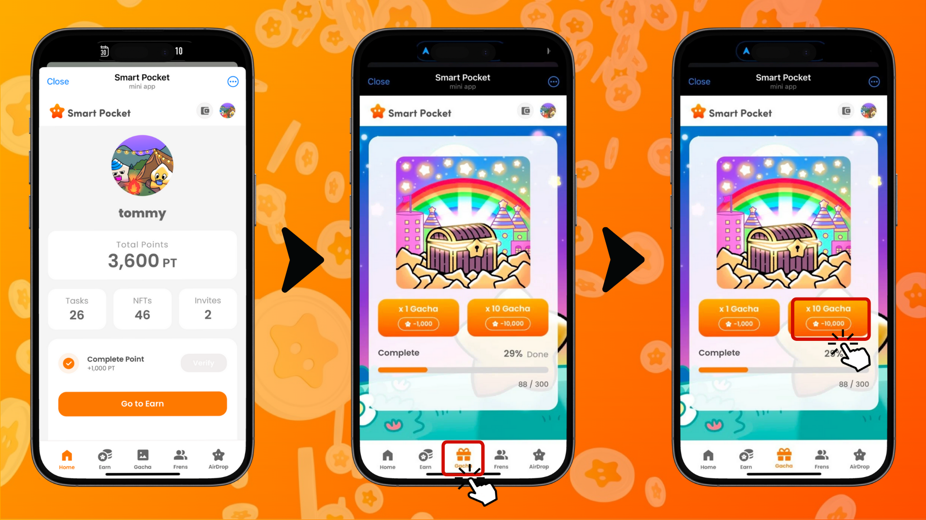

# Como usar as PFPs obtidas no Gacha

As PFPs obtidas no Gacha podem ser usadas das seguintes formas:

* Defina-as como imagem de perfil no aplicativo Smart Pocket
* Use-as como ícones em plataformas como X e Discord
* Colecione-as e divirta-se

# Detalhes sobre o recurso de Gacha

Para mais informações sobre o recurso de Gacha, incluindo níveis de raridade e efeitos especiais, consulte este artigo: https://note.com/japan_dao/n/n521a5818be74

# Como acumular pontos de forma eficiente

Quer fazer mais Gachas 10x? Aqui estão algumas formas eficientes de acumular pontos:

* Complete as tarefas diárias
* Convide amigos para ganhar pontos bônus
* Participe de eventos da comunidade

# Guia para novos usuários do aplicativo Smart Pocket

É novo no aplicativo Smart Pocket? Começar é muito fácil! Para um guia detalhado sobre como configurar e usar o aplicativo, consulte este artigo: https://note.com/japan_dao/n/n41015b5af06a

# Resumo

O aplicativo Smart Pocket introduziu o novo recurso de Gacha 10x. Com o presente de 10.000 pontos, tanto novos usuários quanto usuários existentes podem aproveitar ainda mais o aplicativo!  
  
Não perca a chance de experimentar os novos recursos do aplicativo Smart Pocket!

# Informações recentes

📢 Fique por dentro das últimas novidades:  
  
- Site oficial do Smart Pocket: https://smapocke.com/  
  
- Discord oficial do Smart Pocket: https://discord.com/invite/smartpocket  
  
- Conta oficial do X do Smart Pocket: https://x.com/smapocke  
  
- Conta oficial do X do Pockemy: https://x.com/pockemys